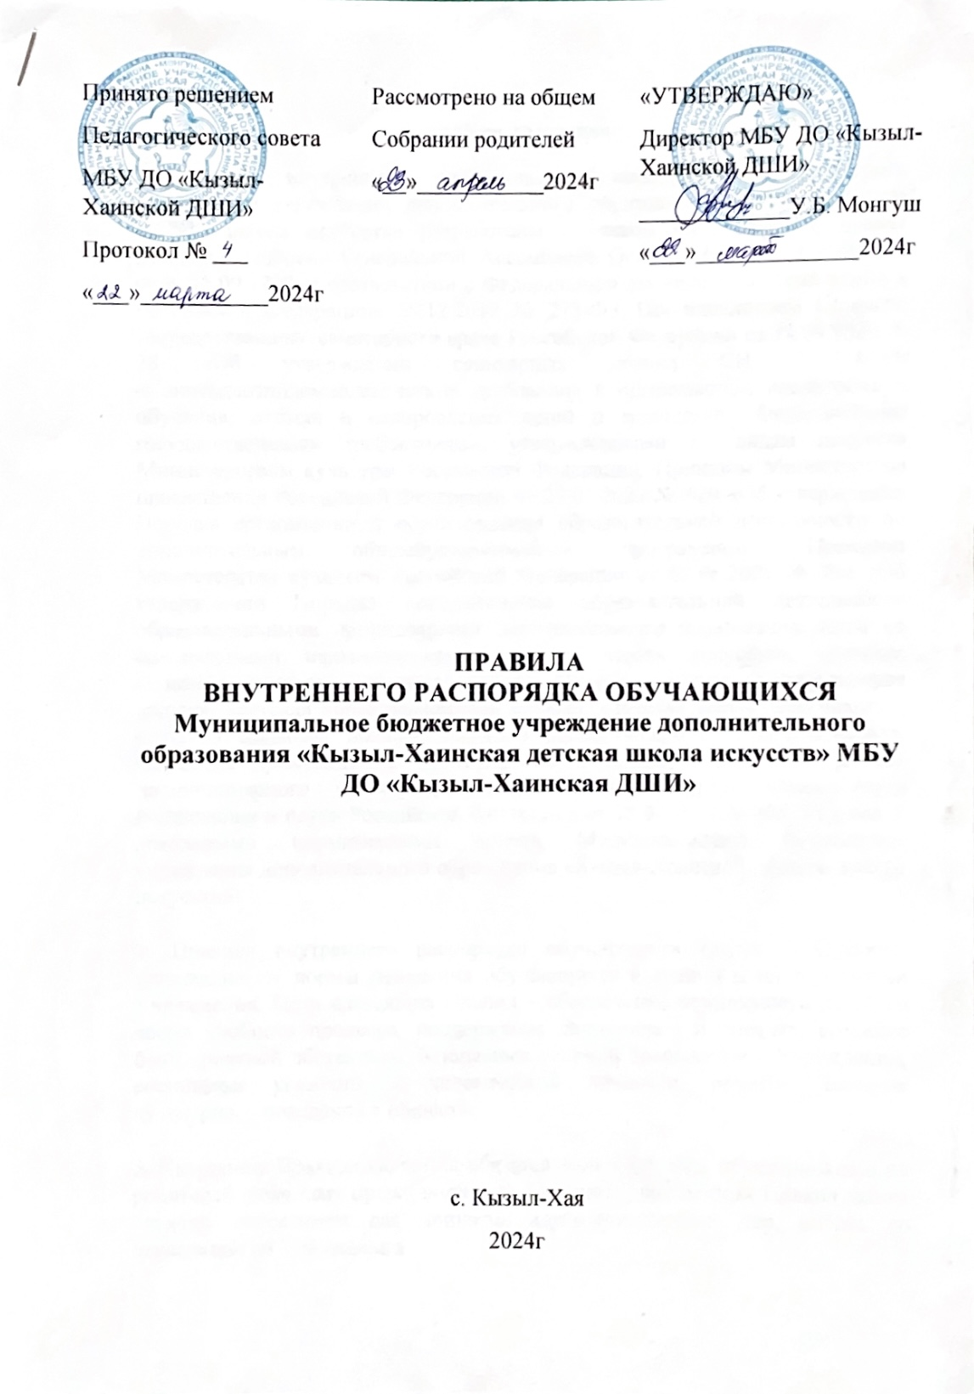

**I. Общие положения.**

**1.** Правила внутреннего распорядка обучающихся Муниципального бюджетного учреждения дополнительного образования «Кызыл-Хаинская детская школа искусств» разработаны с учетом «Конвенции о правах ребенка» одобрена Генеральной Ассамблеей ООН 20.11.1989, вступила в силу 15.09.1990, в соответствии с Федеральным законом «Об образовании в Российской Федерации» 29.12.2012 № 273-ФЗ, Постановлением Главного государственного санитарного врача Российской Федерации от 28.09.2020 № 28 «Об утверждении санитарных правил СП 2.4.3648-20 «Санитарноэпидемиологические требования к организациям воспитания и обучения, отдыха и оздоровления детей и молодежи», Федеральными государственными требованиями, утвержденными по видам искусств Министерством культуры Российской Федерации, Приказом Министерства просвещения Российской Федерации от 27.07.2022 № 629 «Об утверждении Порядка организации и осуществления образовательной деятельности по дополнительным общеобразовательным программам», Приказом Министерства культуры Российской Федерации от 02.06.2021 № 754 «Об утверждении Порядка осуществления образовательной деятельности образовательными организациями дополнительного образования детей со специальными наименованиями «детская школа искусств», «детская музыкальная школа», «детская хоровая школа», «детская художественная школа», «детская хореографическая школа», «детская театральная школа», «детская цирковая школа», «детская школа художественных ремесел», Порядком применения к обучающимся и снятия с обучающихся мер дисциплинарного взыскания, утвержденным Приказом Министерства образования и науки Российской Федерации от 15.03.2013 № 185, Уставом и локальными нормативными актами Муниципального бюджетного учреждения дополнительного образования «Кызыл-Хаинской детской школы искусств»

**2.** Правила внутреннего распорядка обучающихся (далее – Правила) устанавливают нормы поведения обучающихся в здании и на территории Учреждения. Цель настоящих Правил – обеспечение безопасности детей во время учебного процесса, поддержание дисциплины и порядка, создание благоприятной обстановки, безопасных условий пребывания в Учреждении, воспитание уважения к человеческой личности, развитие навыков культурного поведения в обществе.

**3.** Настоящие Правила являются обязательными для всех обучающихся и их  
родителей (законных представителей). Невыполнение данных Правил может служить основанием для принятия административных мер, вплоть до отчисления из Учреждения.

**4.** Дисциплина в Учреждении поддерживается на основе уважения человеческого достоинства обучающихся, педагогических работников и обслуживающего персонала. Применение методов физического и психического воздействия по отношению к обучающимся категорически не допускается.

**II. Права и обязанности обучающихся.**

**1. Обучающиеся имеют право:**

⎯ на получение дополнительного предпрофессионального образования в области искусств, в соответствии с федеральными государственными требованиями;

⎯ на получение дополнительного общеразвивающего образования в области искусств, в соответствии с образовательными программами, утвержденными в Учреждении;

⎯ на получение платных образовательных услуг;

⎯ на уважение их человеческого достоинства, на свободу совести, информацию, свободное выражение собственных взглядов и убеждений;

⎯ на обучение по индивидуальному учебному плану, в том числе ускоренное обучение, в пределах осваиваемой образовательной программы в порядке, установленном локальными нормативными актами Учреждения;

⎯ на освоение наряду с учебными предметами, курсами, дисциплинами (модулями) по осваиваемой образовательной программе любых других учебных предметов, курсов, дисциплин (модулей), преподаваемых в Учреждении в установленном порядке, а также преподаваемых в других организациях, осуществляющих образовательную деятельность, учебных предметов, курсов, дисциплин (модулей);

⎯ на каникулы – плановые перерывы при получении образования для отдыха и иных социальных целей в соответствии с законодательством об образовании и календарным учебным графиком;

⎯ на перевод в другую образовательную организацию, реализующую образовательные программы соответствующего уровня;

⎯ на ознакомление с Уставом, лицензией на осуществление образовательной  
деятельности, локально-нормативными актами Учреждения;

⎯ на развитие своих творческих способностей и интересов, включая участие в конкурсах, концертах, выставках, смотрах и других массовых мероприятиях;

⎯ на иные академические права, предусмотренные Федеральным законом, иными нормативными правовыми актами Российской Федерации, локальными нормативными актами Учреждения;

⎯ на повторное прохождение промежуточной аттестации по учебному предмету в сроки, определяемые Учреждением, в пределах одного года с момента образования академической задолженности;

⎯ на поощрение за успехи в учебе, участие в выставочной, концертной и  
просветительской деятельности, в том числе и в составе творческих коллективов;

⎯ на условия обучения, гарантирующие охрану и укрепление здоровья;

⎯ на обращение в комиссию по урегулированию споров между участниками  
образовательных отношений.

**2.** Привлечение обучающихся без их согласия и несовершеннолетних обучающихся без согласия их родителей (законных представителей) к труду, не предусмотренному образовательной программой, запрещается.  
**3.** Принуждение обучающихся к вступлению в общественные объединения, в том числе в политические партии, а также принудительное привлечение их к деятельности этих объединений и участию в агитационных кампаниях и политических акциях не допускается.

**4. Обучающиеся обязаны:**

⎯ добросовестно осваивать образовательную программу, выполнять учебный план, в том числе посещать все предусмотренные учебным планом или индивидуальным учебным планом учебные занятия, осуществлять самостоятельную подготовку к занятиям, выполнять домашнее задание, заданное преподавателем в рамках образовательной программы;

⎯ не опаздывать на занятия, приходить на уроки в соответствии с расписанием, не пропускать занятия без уважительной причины, иметь при себе сменную обувь;

⎯ при отсутствии на занятиях иметь документ, подтверждающий отсутствие по уважительной причине: медицинскую справку от педиатра (оригинал, либо копию) или объяснительную записку от родителей (законных представителей)) необходимо своевременно сдавать преподавателю;  
⎯ родителям (законным представителям) необходимо до начала занятий предупреждать преподавателей по телефону или иным способом, о причинах отсутствия ребенка на занятиях;

⎯ выполнять требования Правил и других локальных нормативных актов Учреждения по вопросам организации и осуществления образовательной деятельности;  
⎯ в установленные сроки сдавать технические зачеты, выступать на академических концертах, ликвидировать академическую задолженность в сроки, определенные Учреждением;

⎯ уважать честь и достоинство других обучающихся и работников Учреждения, не создавать препятствий для получения образования другими обучающимися;

⎯ аккуратно обращаться с имуществом Учреждения, а также со своими и чужими вещами;

⎯ выполнять просьбы преподавателей и других работников Учреждения;

⎯ стремиться к нравственному, духовному развитию и самосовершенствованию;

⎯ соблюдать правила техники безопасности;

⎯ немедленно информировать педагогического работника, ответственного за  
осуществление мероприятия, о каждом несчастном случае, произошедшим с ними или очевидцами которого они стали;

⎯ соблюдать режим образовательного процесса, установленный в Учреждении;

⎯ соблюдать дисциплину и порядок в Учреждении, иметь опрятный внешний вид, быть вежливыми, здороваться с техническим персоналом, администрацией и преподавателями;

⎯ соблюдать чистоту и порядок в коридорах, классах, залах, мусор выбрасывать только в мусорные корзины;

⎯ не пачкать и не царапать стены и двери, соблюдать правила гигиены и чистоту в туалетах, не оставлять открытыми водопроводные краны;

⎯ беречь школьное имущество: запрещается вставать ногами на стулья, банкетки и диваны, в том числе в холле и раздевалке, бережно относиться к нотному материалу, музыкальным инструментам;

⎯ не входить в классы во время звучания музыки, отключать мобильные телефоны на время учебных занятий и мероприятий, соблюдать тишину при входе в концертный зал, класс.

**5. Учащимся запрещается (поскольку представляет опасность для жизни и здоровья):**

⎯ приносить, передавать или использовать в Учреждении и на его территории оружие, колюще-режущие предметы, взрывчатые, огнеопасные вещества, горючие жидкости, пиротехнические изделия, легковоспламеняющиеся, самовозгорающиеся предметы, газовые баллончики, табачные изделия, спиртные напитки, наркотики, одурманивающие средства, ядовитые или токсичные вещества, а также совершать действия, способные причинить вред здоровью участников образовательного процесса и (или) деморализовать образовательный процесс;

⎯ производить любые иные действия, влекущие за собой опасные последствия для окружающих и самого обучающегося;

⎯ самовольно брать ключи от учебной аудитории;

⎯ залезать на подоконники, шкафы, оборудование помещений, на крышу здания;

⎯ кататься на перилах, сидеть на перилах;

⎯ кататься на калитках и воротах ограждения Учреждения;

⎯ открывать и входить в хозяйственные помещения Учреждения, не предназначенные для нахождения там людей;

⎯ с силой толкать других учеников;

⎯ использовать не в соответствии с их назначением учебное пособие, аппаратуру, оборудование;

⎯ включать и выключать аппаратуру и оборудование без участия преподавателя;

⎯ открывать электрические и другие шкафы;

⎯ выносить без разрешения администрации Учреждения инвентарь, оборудование из кабинетов, и других помещений;

⎯ ходить в верхней одежде, грязной обуви, головных уборах, иметь неряшливый и вызывающий внешний вид;

⎯ курить в помещениях Учреждения и на территории;

⎯ применять физическую силу в отношении других обучающихся, работников Учреждения и иных лиц;

⎯ использовать нецензурные выражения, грубить работникам Учреждения, родителям (законным представителям) и другим обучающимся;

⎯ приносить в Учреждение жевательную резинку, кататься на роликах, самокатах, бегать и кричать в фойе, по лестницам и коридорам, сидеть на подоконниках, кататься на лестничных перилах и перевешиваться через них, самостоятельно открывать и закрывать окна в классах, коридорах, туалетах;

⎯ прикасаться к электроприборам, розеткам, электрощитам, огнетушителям и другим опасным предметам;

⎯ при сигнале тревоги или голосового оповещения о пожаре или другой опасности угрожающей жизни детей всем необходимо незамедлительно покинуть здание Учреждения (детей из учебных помещений выводят преподаватели).